**新 书 推 荐**

**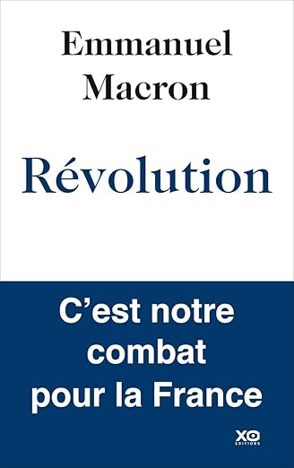中文书名：****《革命》**

**英文书名：Revolution**

**法文书名：****RÉVOLUTION**

**作 者：Emmanuel Macron**

**出 版 社：****XO**

**代理公司：XO /ANA/ Winney**

**页 数：270页**

**出版时间：2016年11月**

**代理地区：中国大陆、台湾**

**审读资料：电子稿**

**类 型：传记回忆录**

**简中版权回归。全球版权畅销——现任法国总统马克龙的带有传记内容的政论书，法国销量超过20万册。目前已在全球二十余个国家推出。**

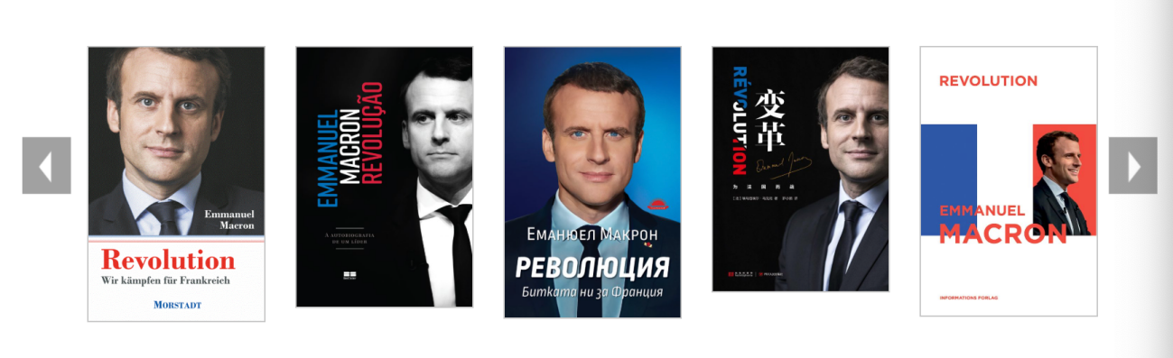

**内容简介：**

“重拾希望，必先直面现实。

“有人断言法国衰微、文明凋敝，最糟尚未到来，唯有孤立或内战是出路，为抵御全球巨变应重拾上世纪药方。

“我深信他们全盘皆错。失败的只是旧模式与旧方案，而非法兰西。

“我坚信法国具备进步的力量、韧性与渴望。历史与人民使之成为可能。”

在《革命》一书中，埃马纽埃尔·马克龙坦诚地袒露了自己的个人历程与思想源泉。他以深刻的洞察力和坚定的信念，阐述了在新世界“大转型”中对法国及未来的宏伟愿景。这部非凡之作不仅是一份对未来的展望，更是一份对过去的反思与总结。马克龙试图为法国乃至世界奠定一个全新的社会基础，他的证言与价值观宣言，以极具说服力的方式震撼了世界。他所倡导的，不仅仅是一种政治理念，更是一种全新的社会契约，一种对未来的承诺，一种对法兰西精神的重新诠释。

**媒体评价：**

“马克龙捍卫自由主义价值观，勾勒法国在欧洲与全球的重要角色，以希冀而非恐惧凝聚民心，致力于法国人民更美好的未来。”

——贝拉克·奥巴马

​​

**作者简介：**

**埃马纽埃尔·马克龙（法语：Emmanuel Macron**），1977年12月21日生于索姆省亚眠，法国政治家，法兰西第五共和国第八任总统。

**感谢您的阅读！**

**请将反馈信息发至：版权负责人**

**Email**：[Rights@nurnberg.com.cn](mailto:Rights@nurnberg.com.cn" \t "_blank)

安德鲁·纳伯格联合国际有限公司北京代表处

北京市海淀区中关村大街甲59号中国人民大学文化大厦1705室, 邮编：100872

电话：010-82504106, 传真：010-82504200

公司网址：[http://www.nurnberg.com.cn](http://www.nurnberg.com.cn/" \t "_blank)

书目下载：[http://www.nurnberg.com.cn/booklist\_zh/list.aspx](http://www.nurnberg.com.cn/booklist_zh/list.aspx" \t "_blank)

书讯浏览：[http://www.nurnberg.com.cn/book/book.aspx](http://www.nurnberg.com.cn/book/book.aspx" \t "_blank)

视频推荐：[http://www.nurnberg.com.cn/video/video.aspx](http://www.nurnberg.com.cn/video/video.aspx" \t "_blank)

豆瓣小站：[http://site.douban.com/110577/](http://site.douban.com/110577/" \t "_blank)

新浪微博：[安德鲁纳伯格公司的微博\_微博 (weibo.com)](https://weibo.com/1877653117/profile?topnav=1&wvr=6" \t "_blank)

微信订阅号：ANABJ2002

